Информационная карточка по маршруту движения маломобильных групп населения к социально значимым объектам
№ п/п | Район объекта, адрес объекта | Наименование объекта, адрес | Ближайшая к объекту остановка общественного транспорта | Описание пути следования ММГН
Центр русского фольклора и этнографии «Параскева Пятница» г. Новокузнецка
1 | Центральный район,  ул. 25 лет Октября, 2 | Центр русского фольклора и этнографии «Параскева Пятница», ул. 25 лет Октября, 2 | остановка Сад Металлургов, остановка Главпочтамтп, остановка Суворова | 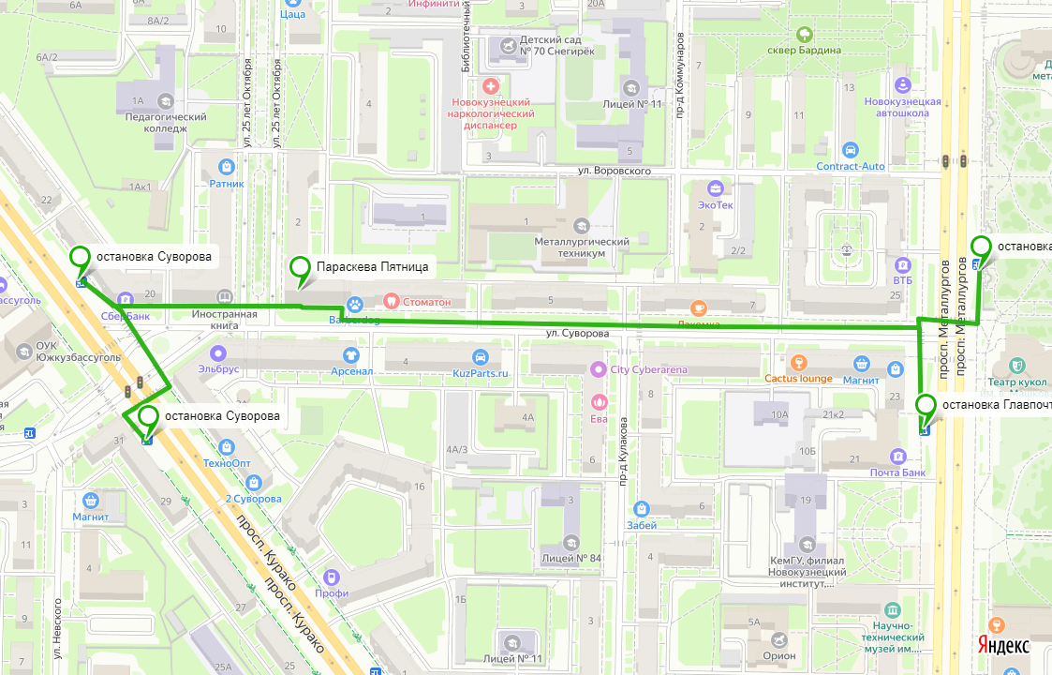

Маршрут доступен для граждан К, О

